
PODER JUDICIÁRIO
TRIBUNAL REGIONAL DO TRABALHO DA 6º REGIÃO
COORDENADORIA DE PLANEJAMENTO FISICO – CPLAN

RELATÓRIO FOTOGRÁFICO – MÊS DE ABRIL/2018

OBRA: REFORMA E AMPLIAÇÃO DO FÓRUM DE IGARASSU/PE. | EMPRESA: MULTCOMPE.
ENDEREÇO: AV. HENRIQUE DE HOLANDA, REDENÇÃO, VITÓRIA DE SANTO ANTÃO/PE – CEP: 55.600-000 . | PROAD: 12.635/17

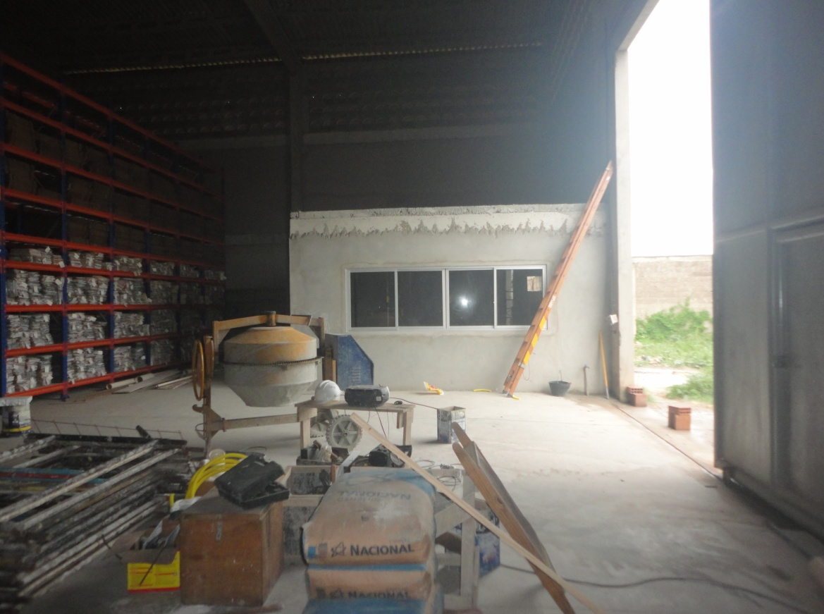
FOTO 01

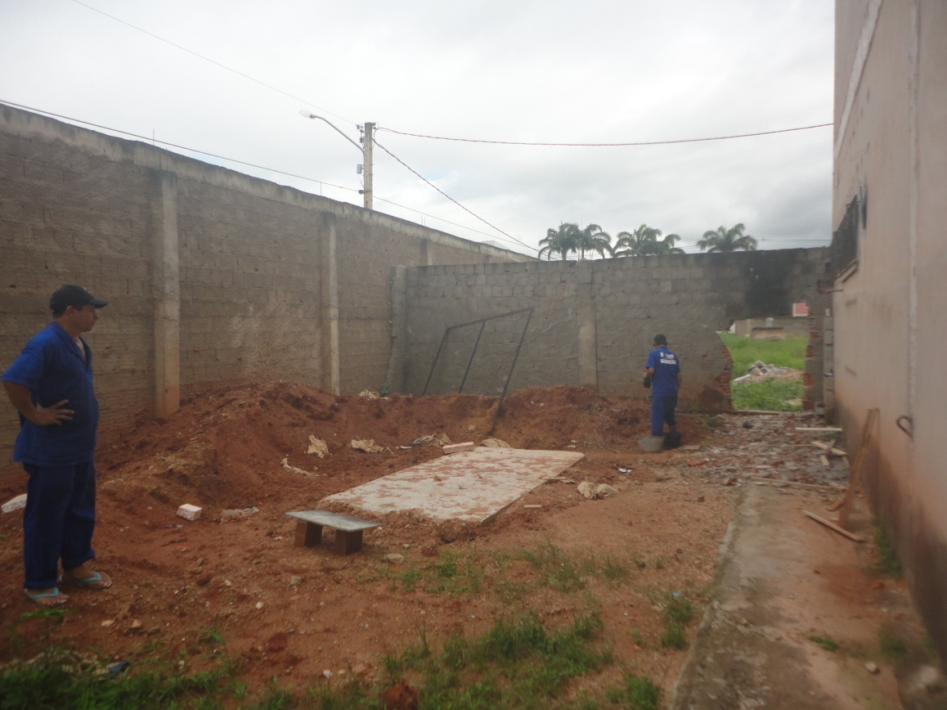
FOTO 02

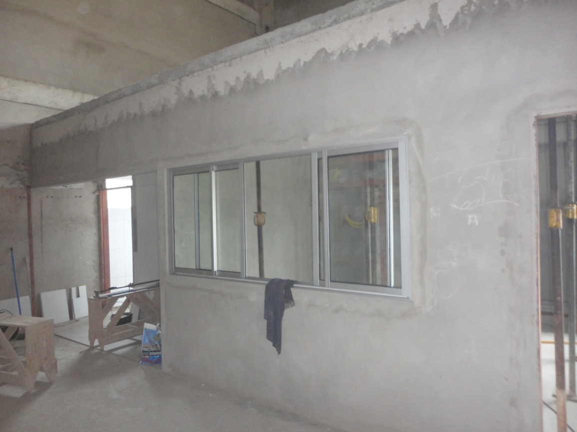
FOTO 03

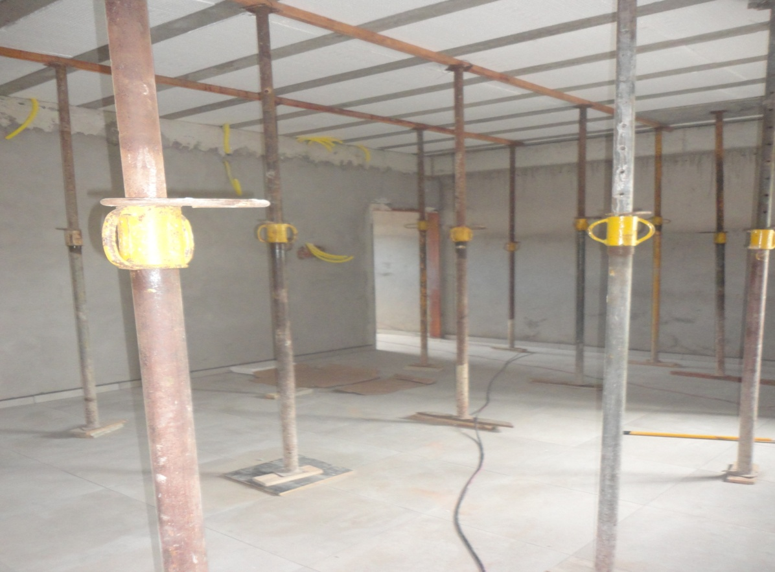
FOTO 04

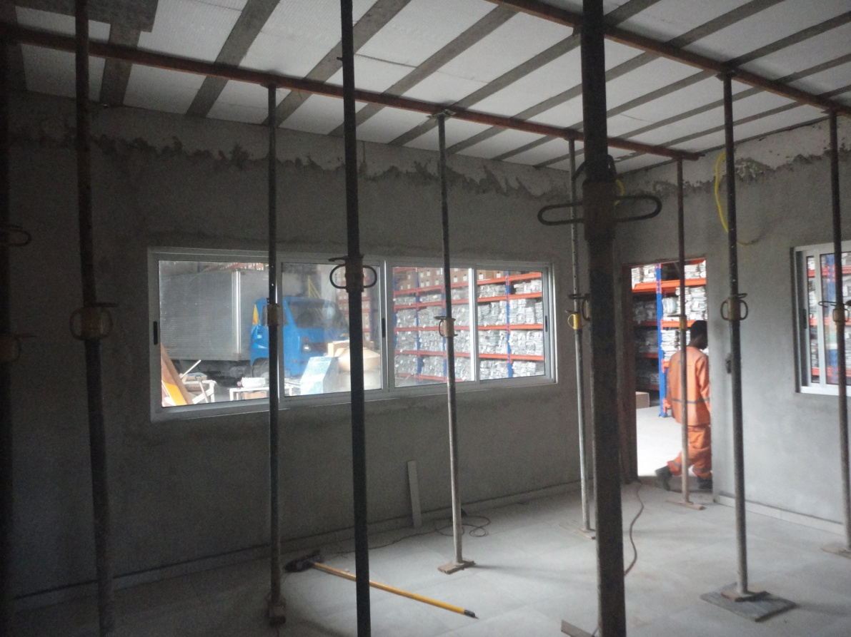
FOTO 05

